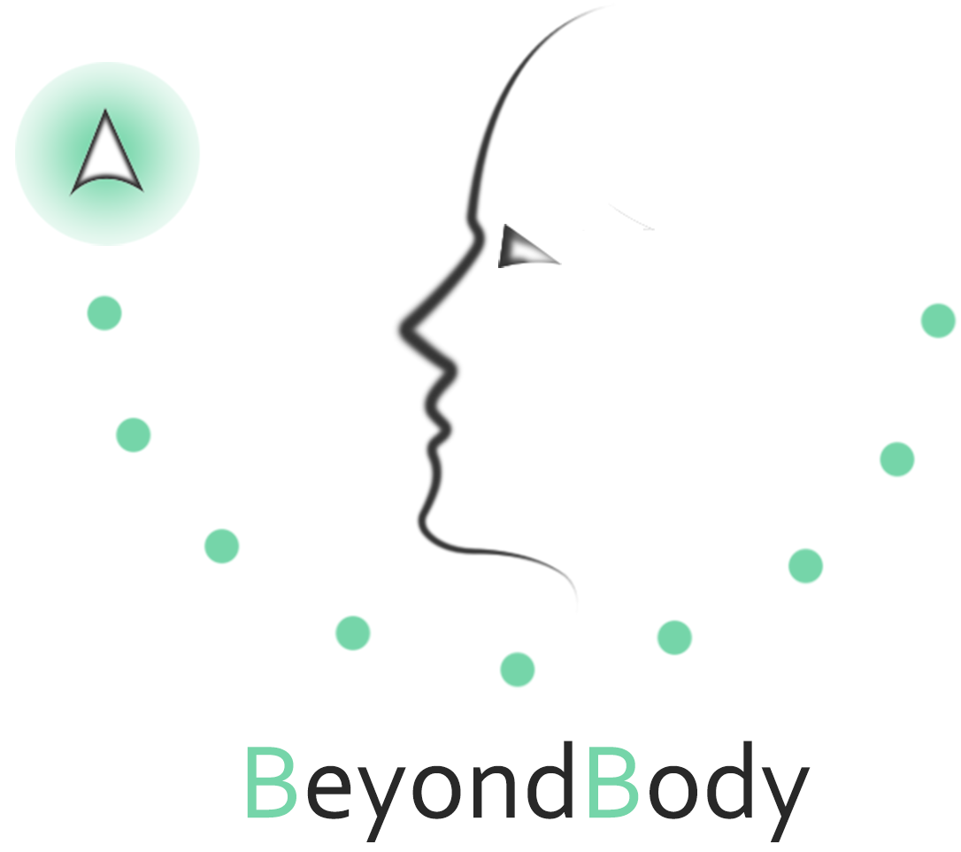

Manual de Instalación
Contenidos

- Requerimientos mínimos 3
- Requerimientos para utilizar el modulo de dictado 3
- Instalación de Beyond Body 3
- Listo para usar 3
- Contacto 4
Manual de Instalación

Bienvenido al manual de instalación de BeyondBody. Complete los pasos descriptos a continuación para poder disfrutar de las funcionalidades que nuestro software ofrece.

Requerimientos Mínimos
Los requerimientos mínimos le permitirán utilizar todas las funcionalidades de Beyond Body excepto la simulación de escritura mediante el dictado de palabras.
- PC con Windows XP o superior
- Tener instalado el Framework .Net 3.5 o superior. Si no lo tiene instalado lo puede descargar directamente de la página oficial de Microsoft gratuitamente.
- Tener instalada al menos una cámara web, la aplicación utilizará la cámara establecida como predeterminada en el sistema operativo.

Requerimientos para utilizar el módulo de dictado
Para utilizar la simulación de escritura mediante dictado es necesario:
- Tener instalado al menos un micrófono.
- Instalar el programa Dragon Naturally Speaking, el cual lo puede descargar de la siguiente página: http://www.nuance.es/dragon/index.htm
- Una vez instalado, debe configurarlo para que se abra cada vez que la PC se inicia.
Una vez realizado todos los pasos anteriores, estará integrado Dragon Naturally Speaking con Beyond Body.

Instalación de Beyond Body
Usted ha obtenido una copia de Beyond Body en un archivo comprimido (con extensión “.zip”). A continuación se describen los pasos para su instalación:
- Descomprima en la carpeta que guste el archivo comprimido.
- Busque en la carpeta descomprimida el archivo BeyondBody con extensión “EXE”.
- Copie en el portapapeles de Windows el archivo encontrado. Puede realizar lo indicado apretando las teclas CTRL + V
- En el menú inicio busque la carpeta Startup, ábrala y pegue un acceso directo del archivo “BeyondBody.exe” que usted ha copiado en el paso 3
- Reinicie el sistema operativo.

Listo para usar
De ahora en adelante cada vez inicie su PC se iniciará BeyondBody y podrá utilizar las funcionalidades descriptas en el manual de usuario.

Contacto
Si desea obtener más información acerca de cómo instalar la aplicación puede contactarnos a través de:
Facebook: /beyondbodyapp
Twitter: @beyondbodyapp
E-mail: beyondbodyunlam@gmail.com

